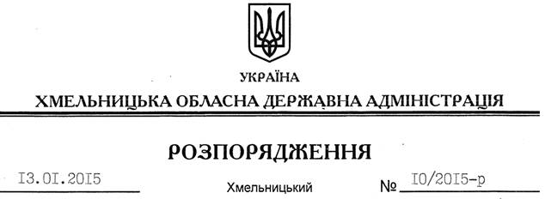

Про припинення договору оренди земельної ділянки

На підставі статей 6, 21, 39 Закону України “Про місцеві державні адміністрації”, статей 17, 120, 122, 141 Земельного кодексу України, статті 31, 32 Закону України “Про оренду землі”, розглянувши клопотання ПМВКП “ЛАН” та подані матеріали:
1. Припинити шляхом розірвання за взаємною згодою сторін дію договору оренди землі від 13.02.2008 року, укладеного між Старокостянтинівською районною державною адміністрацією та приватним малим виробничим комерційним підприємством “ЛАН”, зареєстрованого у Старокостянтинівському районному центрі державного земельного кадастру 25.02.2008 року за № 040874700075 площею 0,0900 га (кадастровий номер 6824286400:04:016:0080).
2. Старокостянтинівській районній державній адміністрації забезпечити в установленому порядку укладання угоди про припинення права користування та державну реєстрацію припинення договору оренди, зазначеного у пункті 1 цього розпорядження.
3. Відділу Держземагентства у Старокостянтинівському районі внести відповідні зміни у земельно-облікові документи.
4. Контроль за виконанням цього розпорядження покласти на заступника голови облдержадміністрації відповідно до розподілу обов’язків.

Перший заступник
голови адміністрації О.Симчишин

